**TECNOLÓGICO NACIONAL DE MEXICO**

**INSTITUTO TECNOLÓGICO DE LA LAGUNA**

**REPORTE DE PRACTICA**

**UNIDAD 1_B: Sensores**

**Practica 03 – Uso del Sensor Ultrasónico**

**DOCENTE: LAMIA HAMDAN M.**

| **NÚM DE CONTROL** | **NOMBRE** |
| --- | --- |
| 19130514 | Isaias Gerardo Cordova Palomares |
| 19130535 | Ivan Herrera Garcia |
| 19130545 | Oscar Martinez Ruiz |
| 19130541 | Pedro Lopez Ramirez |
| 17130763 | Raúl Martín Ayala |
| 18131263 | Gerardo Alberto Orozco Villegas |

**FECHA DE ENTREGA:** 28/09/2022

**TABLA DE CONTENIDO**

INTRODUCCIÓN **3**

COMPETENCIA A DESARROLLAR **3**

CIRCUITO LÓGICO Y/O PROGRAMA **3**

METODOLOGÍA **3**

RESULTADOS **4**

CONCLUSIONES Y RECOMENDACIONES **5**

REFERENCIAS **5**

# 

# **INTRODUCCIÓN**

En esta práctica utilizaremos el sensor ultrasónico y crearemos un circuito funcional en donde podemos ver sus aplicaciones en tiempo real.

# **COMPETENCIA A DESARROLLAR**

La competencia a desarrollarse, aprender a manejar un sensor ultrasónico en Arduino sólo como fuente directa. A su vez, aplicar los principios físicos y comprender los transductores y sensores.

# **CIRCUITO LÓGICO Y/O PROGRAMA**

Montaje del circuito en el programa TinkerCad:

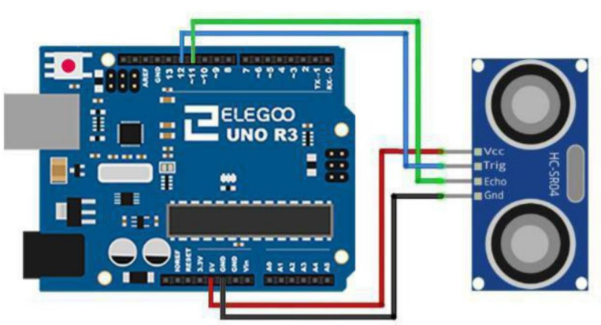

# **METODOLOGÍA**

**Componentes utilizados:**

* Sensor ultrasónico HC-SR04: Nos ayuda a medir la distancia a la que se encuentra un objeto justo frente a el, enviando un pulso de ultrasonidos y midiendo el tiempo que transcurre hasta que vuelve dicho pulso. [1]
* Cables
* Protoboard
* Tarjeta ARDUINO

# **RESULTADOS**

En esta práctica podemos observar el cambio de distancia que se presenta cuando se coloca un objeto frente al sensor.

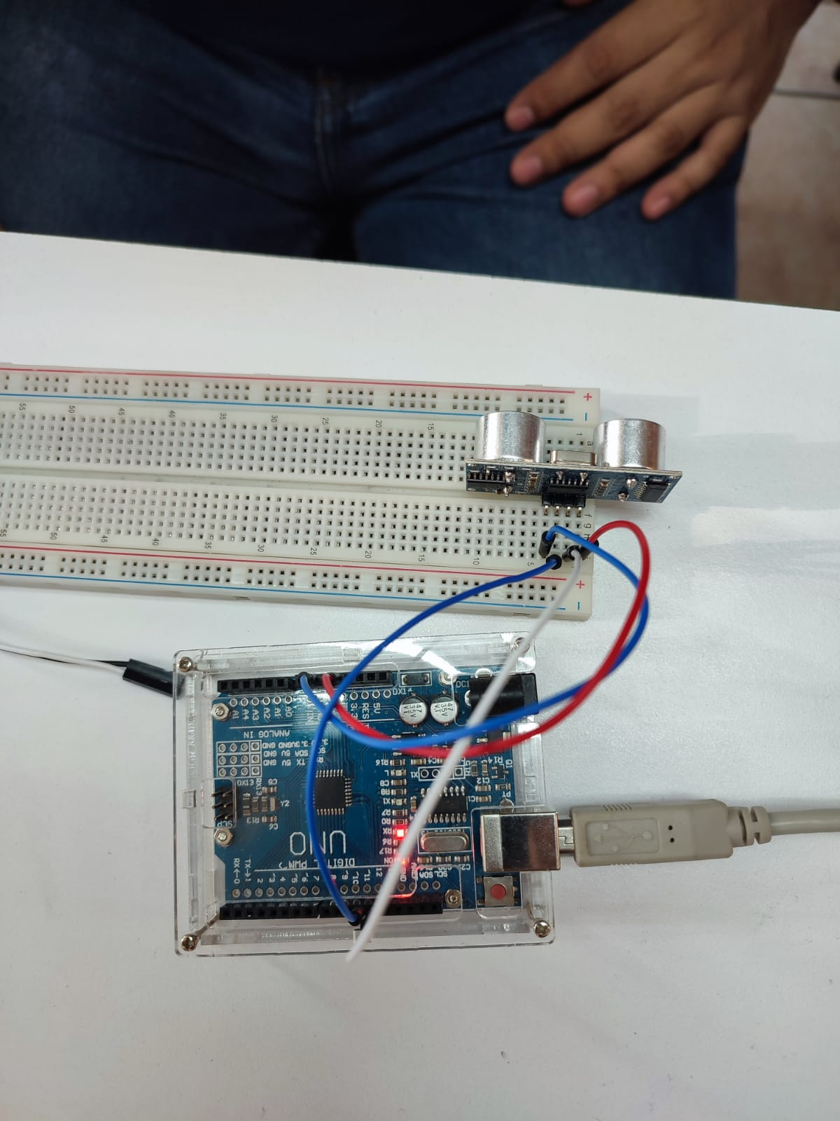

**Código:**

#define echoPin 11

#define trigPin 12

// definicion de variables

long duracion; // variable para la duracion de la onda

int distancia; // variable para la distancia

void setup() {

// Leemos los pines

pinMode(trigPin, OUTPUT);

pinMode(echoPin, INPUT);

Serial.begin(9600); // // Definimos los baudios

}

void loop() {

digitalWrite(trigPin, LOW);

delayMicroseconds(2); // Delay en microsegundos

// Pone el trigPin activo durante 10 segundos

digitalWrite(trigPin, HIGH);

delayMicroseconds(10);

digitalWrite(trigPin, LOW);

duracion = pulseIn(echoPin, HIGH);

// Calculando la distancia

distancia = duracion * 0.034 / 2;

// Mostramos los resultados en el monitor serial

Serial.print("Distancia : ");

Serial.print(distancia-);

Serial.println(" cm");

delay(200);

}

# **CONCLUSIONES Y RECOMENDACIONES**

Sin duda alguna hemos aprendido la funcionalidad de este sensor, nos podría servir a futuro para algún proyecto más grande.

Durante las pruebas que realizamos hemos detectado que en cuanto no se tiene un objeto en frente , lanza distancias muy grandes

# **REFERENCIAS**

[1] Tienda | Leantec.ES.   
<https://leantec.es/wp-content/uploads/2019/06/Leantec.ES-HC-SR04.pdf>